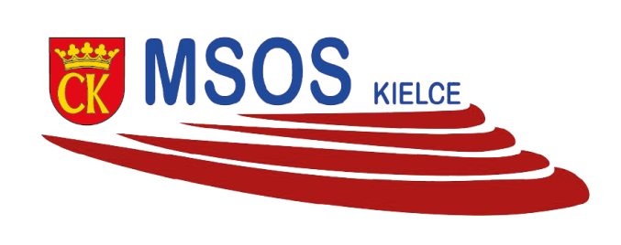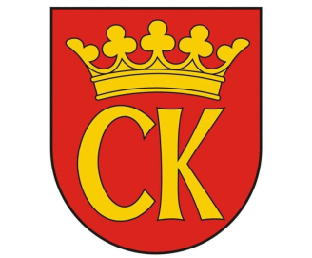

**KOMUNIKAT ORGANIZACYJNY MISTRZOSTW KIELC**

**W MINI PIŁCE RĘCZNEJ DZIEWCZĄT**

**IGRZYSKA DZIECI – ROCZNIK 2009 I MŁ**

**W ROKU SZKOLNYM 2021/22**

W rozgrywkach mini piłki recznej dziewcząt biorą udział następujące szkoły: SP 25,32, 39.

Rozgrywki odbędą się sytemem “każdy z każdym”.

|  |  |
| --- | --- |
| **Szkoły** | 32,25,39 |
| **Miejsce** | **SP 39** |
| **Termin** | 25.10.2021  poniedziałek |
| **Godzina** | 12.00 |
| **1** | SP 32 – SP 39 |
| **2** | SP 25 – SP 39 |
| **3** | SP 32 – SP 25 |

Dokumentacja zgodna z Regulaminem SZS w Kielcach – listy startujących należy dostarczyć w dniu zawodów do organizatora.

Agnieszka Merwart

koordynator zawodów międzyszkolnych